**PTA校内清掃**

いつもPTA活動にご協力いただき、ありがとうございます。

10月13日に校内清掃活動が実施されました。

　高等部クリーンコースの生徒さんが声を詰まらせながら、ほうきの使い方、立ち居振る舞い、一生懸命に指南してくれる姿に胸が熱くなる場面が何度もありました。

　清掃するユニフォーム、身なりを整える、ほうきの持ち方一つで見え方が変わる。清掃している生徒さんたちは、とてもかっこよく見えました。

　清掃という仕事のイメージが変わった一日でもありました。

　ご参加くださった保護者の皆様、ありがとうございました。

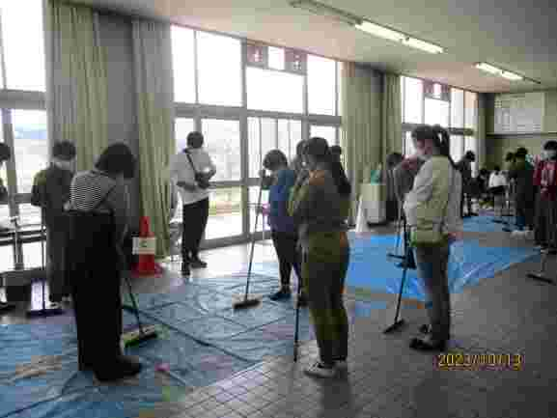

　　　　　　　　　　　　　　　　　　　　　　　　　　　　　　　　　　　PTA本部役員